Федеральное государственное бюджетное образовательное учреждение

высшего образования (ФГБОУ ВО)

«Дальневосточный государственный университет путей сообщения»

Кафедра: «Информационные технологии и

системы»

Лабораторная работа № 2

Тема: «Разработка диаграмм автоматов»

Выполнил: Козеко М.В.

гр.СО251КОБ

Проверил: Анисимов В.В.

Сазанова Е.В.

Хабаровск, 2020

**Задание на выполнение лабораторной работы.**

1)Изучить и закрепить основы разработки диаграмм автоматов.

2)Разработать диаграммы автоматов информационной системы по индивидуальному заданию.

3)Оформить и защитить отчет. В отчете должны быть приведены:

- контекстная диаграмма, моделирующая взаимодействие с графическим интерфейсом программы;

- 2-3 диаграммы автоматов для объектов, характеризуемых сложным поведением в зависимости от собственного состояния.

**Ход выполнения работы**

Диаграммы автоматов (англ. state machine) используются для описания поведения, реализуемого в рамках варианта использования, или поведения экземпляра сущности (класса, объекта, компонента, узла или системы в целом). Поведение моделируется через описание возможных состояний экземпляра сущности и переходов между ними на протяжении его жизненного цикла, начиная от создания и заканчивая уничтожением. Диаграмма автоматов представляет собой связный ориентированный граф, вершинами которого являются состояния, а дуги служат для обозначения переходов из состояния в состояние.

Под состоянием (англ. state) понимается ситуация в ходе жизни экземпляра сущности, когда эта ситуация удовлетворяет некоторому условию, экземпляр выполняет некоторые операции или ждет наступления некоторого события.

Дуги графа служат для обозначения переходов из состояния в состояние. Диаграммы автоматов могут быть вло­жены друг в друга, образуя вложенные диаграммы более детального пред­ставления отдельных элементов модели.

В связи с тем, что к данной системе будут иметь доступ совершенно разные пользователи (пользователи, специалисты технической поддержки, администраторы), которые соответственно обладают разными правами, то у нас появляется необходимость для каждого типа пользователей организовать индивидуальный интерфейс с определёнными правами именно для данного типа. Эта ситуация отражена на контекстной диаграмме автоматов (рис. 1).

В данном случае, мы видим состояния системы, при ее использовании пользователями, имеющими разные роли, и как следствие, типы доступа к компонентам системы.

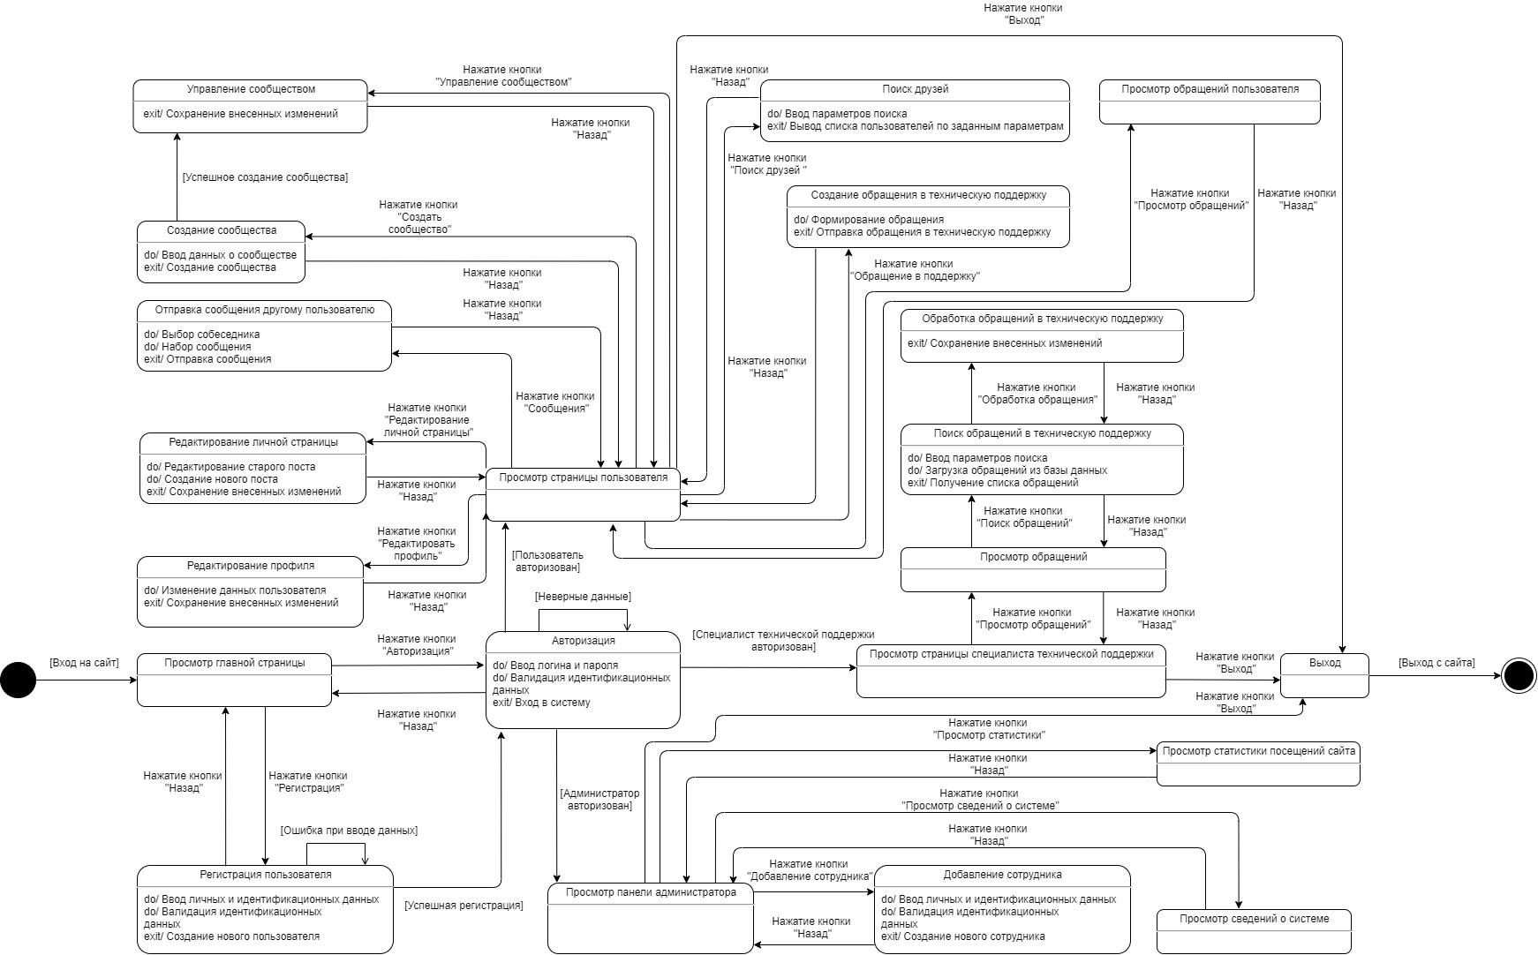

Рисунок 1. Контекстная диаграмма автоматов.

На диаграмме автоматов подсистемы «Поиск друзей» (рис. 2) отображены состояния системы при управлении системой пользователем. Диаграмма более подробно детализирует вариант использования «Поиск друзей». Сценарий «Поиск друзей» следующий: пользователь переходит на страницу «Поиск друзей», где при ее загрузке, происходит инициализация формы поиска. После успешной инициализации элементов формы поиска, пользователь может вводит параметры поиска, такие как: страна, регион, город поиска, ФИО пользователя и возраст. После нажатия клавиши “Поиск” происходит формирование списка пользователей, которые удовлетворяют поиска. В данном списке пользователь системы может добавлять себе выбранного пользователя в список своих друзей. По нажатию клавиши “Обновить” все введенные параметры и список найденных пользователей обновляются

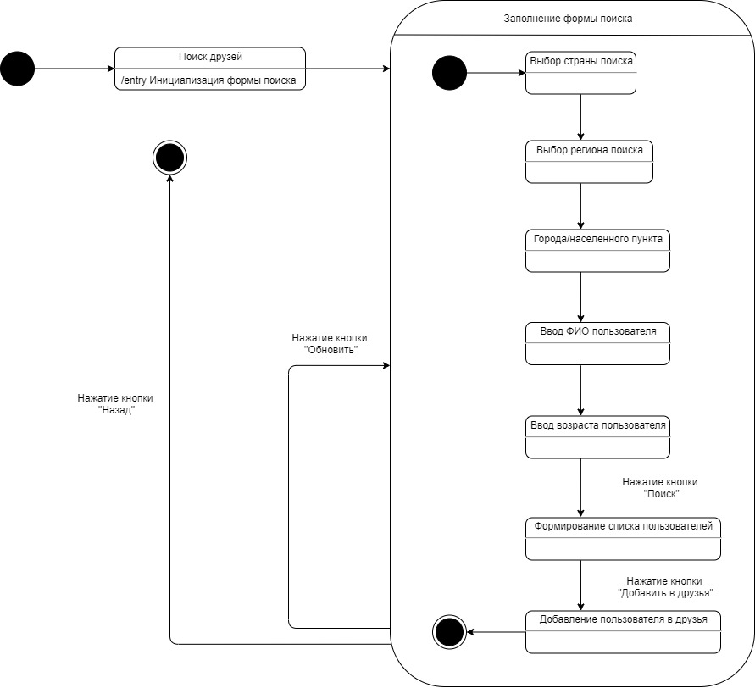

Рисунок 2. Диаграмма автоматов «Поиск друзей»

На диаграмме автоматов подсистемы «Регистрация» (рис. 3) отображены состояния системы при управлении системой пользователем. Диаграмма более подробно детализирует вариант использования «Регистрация» (от лица пользователя). Сценарий «Регистрация» следующий: пользователь, не имеющий учетной записи, должен зарегистрироваться, чтобы начать пользоваться системой. При посещении страницы «Регистрация», происходит инициализация формы для заполнения данных, Пользователь вводит логин, который проходит валидацию на наличие «подозрительных конструкций» или же на наличие недопустимого символа, а также асинхронно выполняется запрос на сервер с целью того, чтобы не допустить дублирование логинов. Если все прошло успешно, то пользователь вводит пароль, который в свою очередь также проводит проверку на соответствие требованиям ИС, далее пользователь вводит свое ФИО. Если же все прошло успешно, то при нажатии кнопки «Регистрация», система отправит запрос на сервер для создания записи в БД, после успешного ответа, процесс регистрации заканчивается. Во время регистрации пользователь так же может заполнить дополнительные сведения о своём профиле. Для этого, после ввода ФИО ему нужно нажать на кнопку “Дополнительная информация”. После этого действия произойдет инициализация дополнительной формы регистрации, в которой пользователь может дополнить информацию о себе.

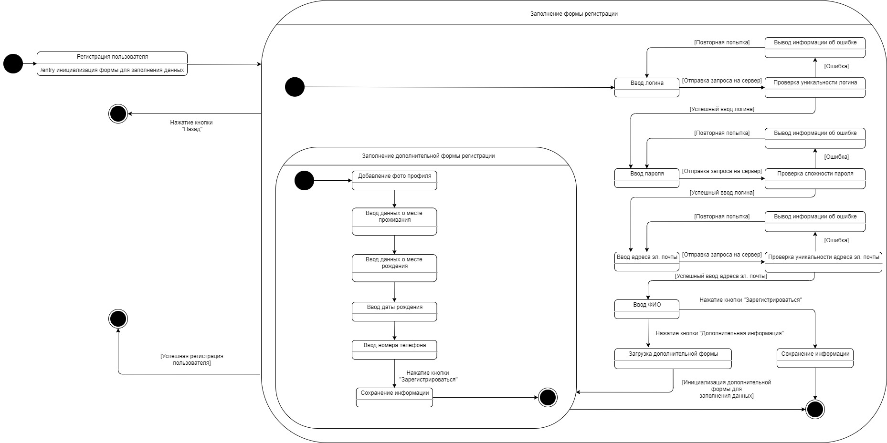

Рисунок 3. Диаграмма автоматов "Регистрация"